EVIDENCIAS JIRA
Sprint 4 · TicketIA

Proyecto | TicketIA — Sistema inteligente de gestión de soporte TI
Equipo | Jade Vásquez · Kiara Isuiza · David Navarro
Docente guía | Fabián Álvarez Montenegro
Sprint | TIC Sprint 4
Período | 10 de noviembre – 13 de noviembre de 2026
Herramienta | Jira (Backlog, Calendario y Reportes)
Ítems del sprint | 5 historias de usuario · 19 story points
Estado | Sprint cerrado · 100 % completado (5/5 en Done)
Resumen del sprint
5 / 5  historias completadas | 19  story points entregados | 65  ítems completados en los últimos 7 días | 95  ítems totales del proyecto
Alcance del sprint: corrección de la clasificación automática, supervisión de tickets con filtros, panel de estadísticas, tablero Kanban del flujo de trabajo y evaluación de la atención recibida.

1. Backlog del Sprint 4
El backlog muestra las cinco historias de usuario comprometidas para el Sprint 4, todas en estado Done, con un total de 19 story points. Una historia corresponde a la épica E3 (Clasificación Inteligente), tres a la épica E4 (Supervisión, Dashboard y Flujo Operativo) y una a la épica E5 (Configuración y Mejora del Servicio).
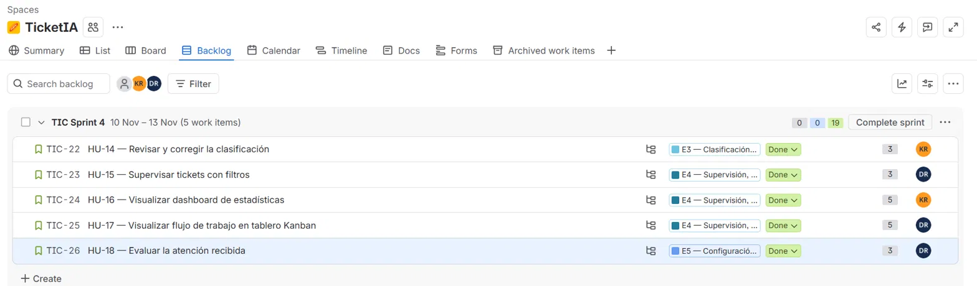
Figura 1. Backlog de Jira — TIC Sprint 4 (10 nov – 13 nov), 5 ítems completados.
ID | Historia de usuario | Épica | Estado | SP | Resp.
TIC-22 | HU-14 — Revisar y corregir la clasificación | E3 — Clasificación Inteligente | Done | 3 | Kiara
TIC-23 | HU-15 — Supervisar tickets con filtros | E4 — Supervisión y Flujo | Done | 3 | David
TIC-24 | HU-16 — Visualizar dashboard de estadísticas | E4 — Supervisión y Flujo | Done | 5 | Kiara
TIC-25 | HU-17 — Visualizar flujo de trabajo en tablero Kanban | E4 — Supervisión y Flujo | Done | 5 | David
TIC-26 | HU-18 — Evaluar la atención recibida | E5 — Configuración y Mejora | Done | 3 | David
Total del sprint |  |  |  | 19

2. Calendario del sprint
El calendario de noviembre de 2026 muestra la secuencia de sprints del proyecto. El Sprint 4 se extiende desde el martes 10 hasta el viernes 13 de noviembre, a continuación del Sprint 3, que finalizó el lunes 9.
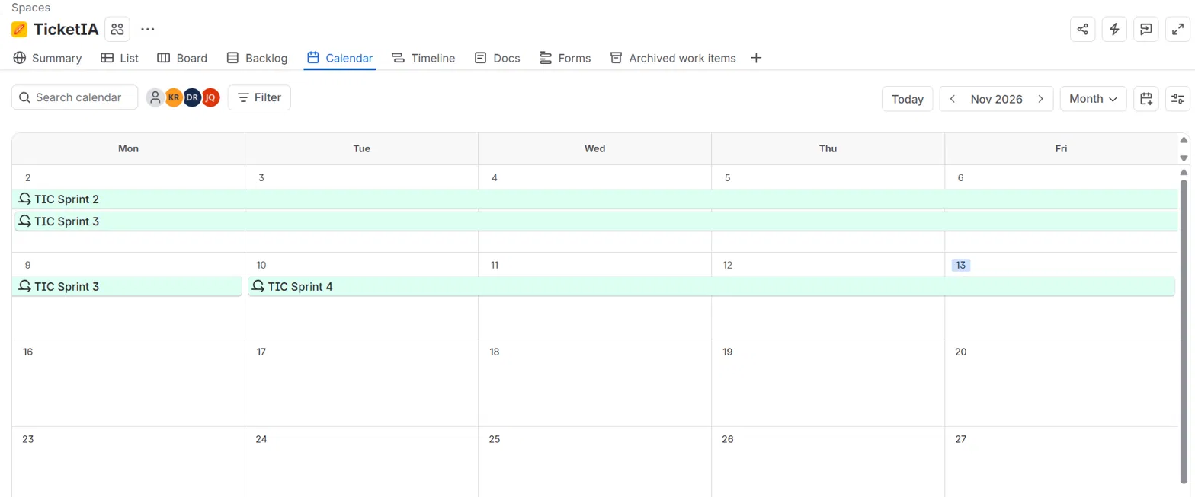
Figura 2. Calendario de Jira — duración del TIC Sprint 4.

3. Reportes del proyecto
El panel de reportes de Jira resume el estado general del proyecto al cierre del Sprint 4. El proyecto registra 95 ítems de trabajo entre épicas, historias y subtareas, de los cuales la gran mayoría está en estado Done. En los últimos siete días se completaron 65 ítems y se crearon 49, y no quedan ítems con vencimiento en los próximos siete días.
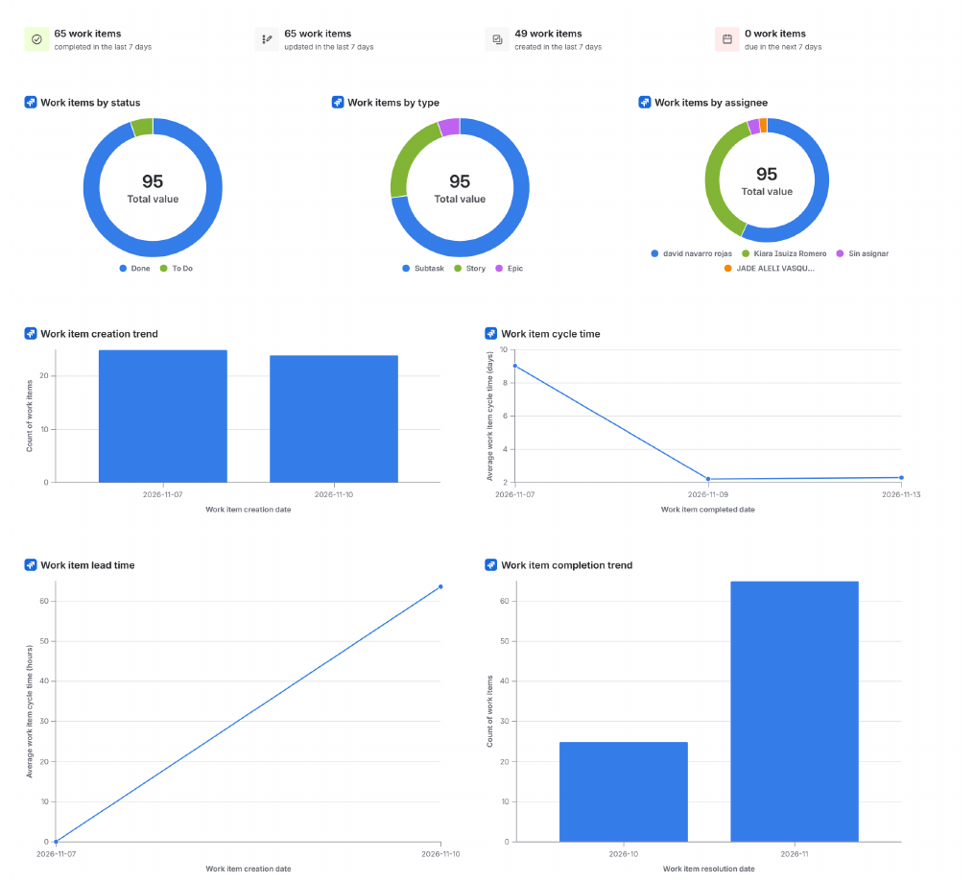
Figura 3. Panel de reportes de Jira — estado, tipo, responsable y tendencias del proyecto.

4. Detalle de métricas
Los siguientes gráficos amplían las métricas del panel. La creación de ítems se concentró en los días de planificación de los sprints 3 y 4 (7 y 10 de noviembre). El tiempo de ciclo promedio bajó de cerca de 9 días a alrededor de 2 días, lo que refleja un flujo de trabajo más ágil en los últimos sprints. La tendencia de completados muestra que noviembre concentra la mayor cantidad de ítems terminados del proyecto.
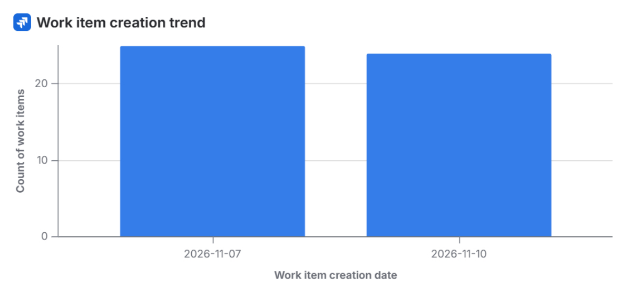  Figura 4. Tendencia de creación de ítems. | 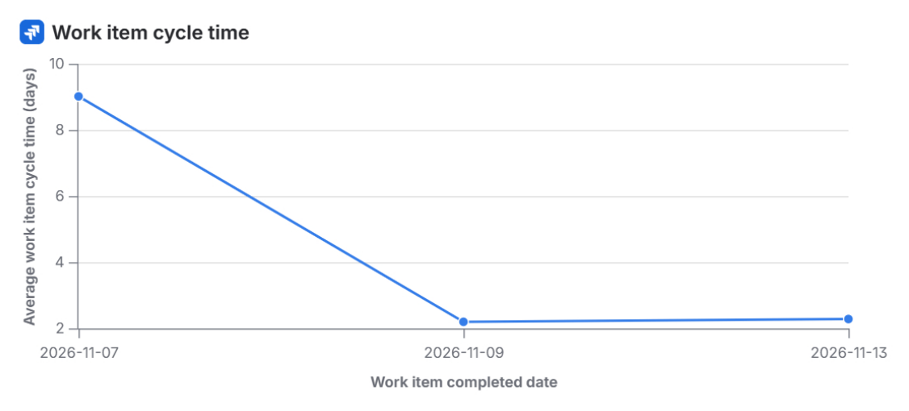  Figura 5. Tiempo de ciclo promedio (días).
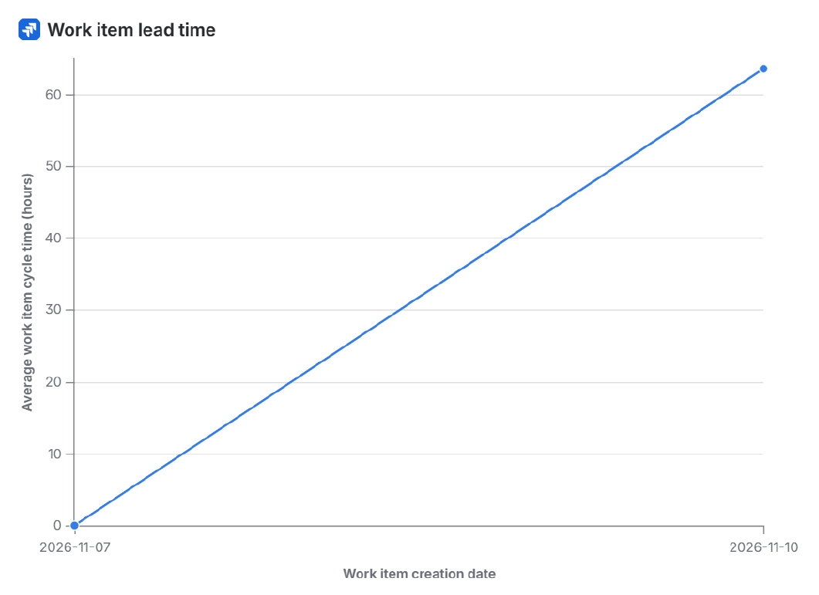  Figura 6. Lead time promedio (horas). | 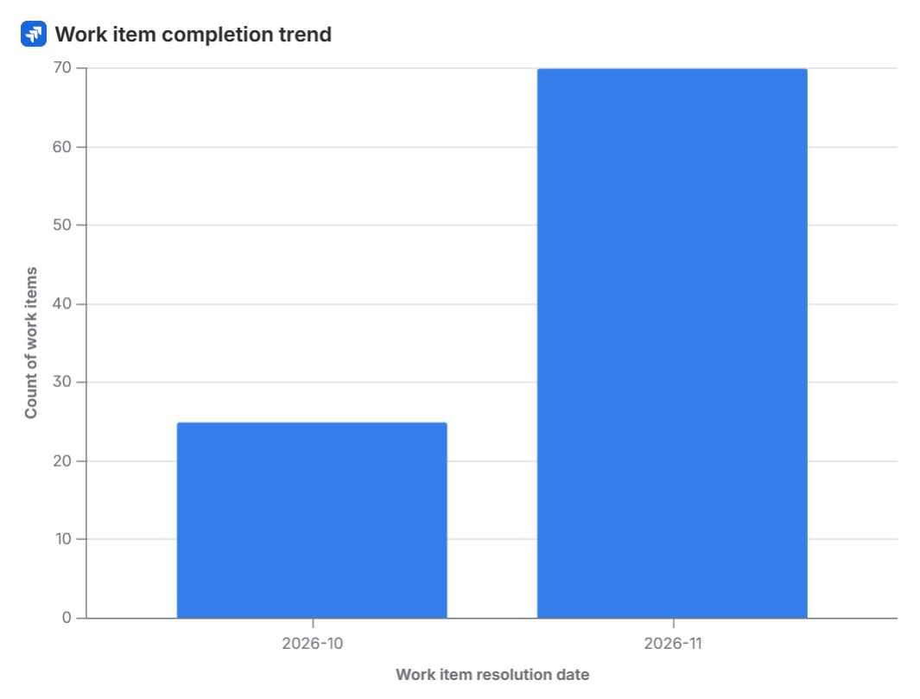  Figura 7. Tendencia de ítems completados por mes.

5. Cierre del sprint
El Sprint 4 se cerró el 13 de noviembre de 2026 con las cinco historias de usuario completadas y los 19 story points comprometidos entregados. Las épicas del proyecto se actualizaron según el avance de sus historias, de modo que el tablero refleja el estado real del trabajo antes de la entrega final del proyecto.

